|  |
| --- |
| **PRÉ-PROJETO 2023** |

|  |
| --- |
| NOME: Nº |
| NOME: Nº |
| TELEFONE (S) |
| E-MAIL |
| CURSO |
| TURMA: |

**ALUNO(s) É OBRIGATÓRIO EM ANEXO AO PRÉ-PROJETO, NO MÍNIMO UMA TELA DE INTERFACE (TELA PRINCIPAL) JUNTO AO PROJETO.**

TITULO

|  |
| --- |
| Título do projeto: Host e Venda de Jogos Digitais para Desenvolvedores Iniciantes: Facilitando o Desenvolvimento e Comércio de Jogos Autônomos e Não Autônomos |

INTRODUÇÃO

|  |
| --- |
| Para Montenegro (2022), a indústria de jogos digitais tem testemunhado um crescimento exponencial nos últimos anos, com cada vez mais pessoas interessadas em criar e comercializar seus próprios jogos. No entanto, desenvolvedores iniciantes muitas vezes enfrentam desafios significativos quando se trata de hospedagem e venda de seus jogos. Para superar essas dificuldades e promover a inovação no setor, propomos a criação de uma plataforma online dedicada à hospedagem e venda de jogos digitais para desenvolvedores iniciantes. Essa plataforma será projetada para ser acessível tanto para produtores quanto para clientes finais, focando exclusivamente em jogos para PC e smartphones. |

HIPÓTESE / SOLUÇÃO

|  |
| --- |
| A plataforma de hospedagem e venda de jogos digitais para desenvolvedores iniciantes visa resolver os obstáculos enfrentados por novos desenvolvedores ao tentar entrar no mercado de jogos. A plataforma será uma solução abrangente que oferece aos desenvolvedores um espaço para hospedar seus jogos, além de uma interface simples e intuitiva para gerenciar a venda e a distribuição.  Os desenvolvedores terão acesso a ferramentas poderosas, como kits de desenvolvimento de software (SDKs), documentação detalhada e suporte técnico para auxiliá-los em todas as etapas do processo de criação e publicação do jogo. Além disso, a plataforma fornecerá recursos de marketing e promoção para ajudar os desenvolvedores a alcançar um público mais amplo e aumentar a visibilidade de seus jogos.  Para os clientes finais, a plataforma oferecerá uma ampla seleção de jogos para PC e smartphones, incluindo títulos autônomos e não autônomos. Os clientes poderão navegar pela loja online, ler avaliações e classificações de outros jogadores, além de experimentar demos gratuitas antes de realizar a compra. A plataforma também fornecerá recursos de comunidade, como fóruns e avaliações, para que os jogadores possam interagir e compartilhar suas experiências com outros entusiastas de jogos.  Com essa plataforma, buscamos facilitar o desenvolvimento e o comércio de jogos digitais para desenvolvedores iniciantes, proporcionando uma infraestrutura sólida e recursos essenciais para o sucesso. Acreditamos que essa iniciativa contribuirá para a democratização do setor de jogos, permitindo que talentos emergentes tenham a oportunidade de criar e vender seus jogos, impulsionando a inovação e diversidade na indústria. |

DISCIPLINAS ENVOLVIDAS

|  |
| --- |
| Descrição das três disciplinas.  Análise de projetos e sistemas:  Banco de dados:  Web design: |

OBJETIVO GERAL

|  |
| --- |
| Determina o que se pretende realizar para obter resposta ao problema proposto, de um ponto de vista. O objetivo geral deve ser amplo e passível de ser desmembrado em objetivos específicos. |

OBJETIVOS ESPECÍFICOS

|  |
| --- |
| Derivam do objetivo geral e apresentam as distintas ações que devem ser necessariamente desenvolvidas para o atingimento do objetivo geral. |

PROCEDIMENTOS METODOLÓGICOS

|  |
| --- |
| Descrição dos métodos e procedimentos que nortearão a busca de informações para responder o problema de pesquisa:   * Pesquisa Bibliográfica * Pesquisa de campo * Entrevista * Levantamento das necessidades |

BIBLIOGRAFIA

|  |
| --- |
| ABREU, Cristiano Nabuco de et al. Dependência de Internet e de jogos eletrônicos: uma revisão. **Brazilian Journal of Psychiatry**, v. 30, p. 156-167, 2008.  MONTENEGRO, Bruna. **Games: um mercado de trabalho em expansão no Brasil**. 2022. Disponível em: https://ebaconline.com.br/blog/games-mercado-de-trabalho-em-expansao-no-brasil. Acesso em: 25 ago. 2023. |

CRONOGRAMA DE ATIVIDADES

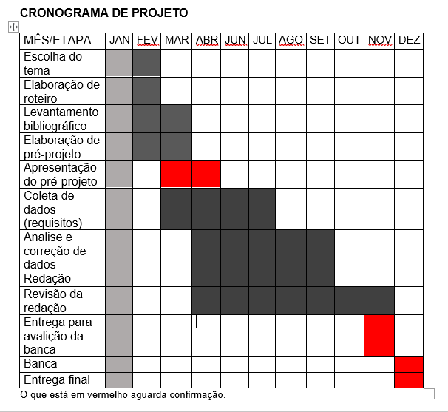

|  |  |  |
| --- | --- | --- |
| **Autorizado** | **Professor(a)** | **Data** |
| Análise de projetos e sistemas:  Banco de dados:  Web design: | **Aparecida**  **Célia**  **Reinaldo** |  |